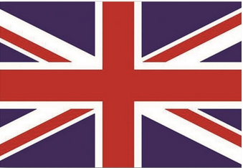 BAJKOWY ENGLISH
LISTOPAD 2022
5latki i 6latki:
Toys – zabawki : What is it? ( Co to jest ?) It’s a ….. ( To jest….)
ball – piłka rocking horse – koń na biegunach
doll – lalka skateboard – deskorolka rocket – rakieta
car – samochodzik scooter – hulajnoga drum – bębenek
kite – latawiec plane – samolot keyboard – organy
teddy – miś train – pociąg piano – pianino
bike – rower boat – łódka guitar – gitara
robot – robot doll house – domek dla lalek
yo-yo – jojo spinning top – „bączek”

What’s in the box? - Co jest w pudełku? A … is in the box. - …..jest w pudełku.
What’s your favourite toy?- Jaka jest twoja ulubiona zabawka?
Where is (the teddy)? – Gdzie jest miś?
Show me … - pokaż
Touch … - dotknij
Point … - wskaż
Put it up – „weź do góry”
Put it down – „weź do dołu”
Tap – stuknąć, puknąć np. palcem
https://www.youtube.com/watch?v=eb53_Kdc1XI ‘Toy song’

Parts of the body – części ciała:
Touch your ….( nose). – Dotknij …(nosa).
head - głowa shoulders – ramiona fingers – palce u dłoni
hair - włosy arms - ręce back - plecy
eyes - oczy hands – dłonie neck – szyja
ears - uszy body – ciało feet – stopy
nose - nos legs - nogi
mouth – usta knees - kolana
chin - podbródek toes – palce u stóp
Close your eyes – zamknij oczy
Open your eyes – otwórz oczy
https://www.youtube.com/watch?v=RuqvGiZi0qg ‘Head, shoulders …’
https://www.youtube.com/watch?v=eBVqcTEC3zQ ‘One little finger…’

oraz ciągłe utrwalanie materiału z września i października
oraz z grudniowego materiału ‘Twinkle, twinkle…’ https://www.youtube.com/watch?v=yCjJyiqpAuU

